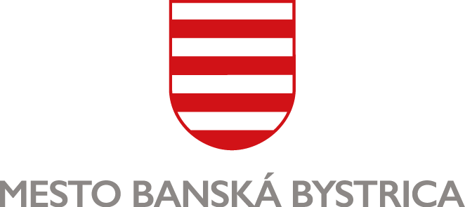
MESTSKÝ ÚRAD, Odbor sociálnych vecí

PRIHLÁŠKA

za člena Denného centra …...................................................................................., Banská Bystrica
(názov)
Meno a priezvisko: ...................................................................................................................................
Dátum narodenia: ....................................................................................................................................
Trvalý pobyt: .......................................................................................................... PSČ: ......................
Telefón: ............................................................. E-mail: .....................................................................
☐ Bol(a) som / ☐ nebol(a) som členom DC – názov: …...................................................................
Svojim podpisom potvrdzujem, že mám záujem pracovať v dennom centre a aktívne sa podieľať na jeho činnosti.

Súhlas dotknutej osoby so spracovaním osobných údajov:
„Osobné údaje dotknutých osôb sa spracúvajú v súlade s NARIADENÍM EURÓPSKEHO PARLAMENTU A RADY (EÚ) 2016/679 z 27. apríla 2016 o ochrane fyzických osôb pri spracúvaní osobných údajov a o voľnom pohybe takýchto údajov, ktorým sa zrušuje smernica 95/46/ES (všeobecné nariadenie o ochrane údajov) a so zákonom č. 18/2018 Z. z. o ochrane osobných údajov a o zmene a doplnení niektorých zákonov.
Informácie o spracúvaní osobných údajov prevádzkovateľom sú vám plne k dispozícii na webovom sídle https://www.banskabystrica.sk/urad/ochrana-osobnych-udajov/, ako aj vo fyzickej podobe v sídle a na všetkých kontaktných miestach prevádzkovateľa.“

V .........................................................., dňa …................................

…................................................................... …...................................................................
vedúci(a) DC/dátum podpis žiadateľa

